**Муниципальное бюджетное общеобразовательное учреждение**

**«Средняя общеобразовательная школа №1 с. Толстой-Юрт**

**Грозненского муниципального района» ЧР.**

тел. 8(928) 783-66-50

[school1t-y@mail.ru](mailto:school1t-y@mail.ru) ЧР c. Толстой-Юрт, ул. Дружбы Народов, 2

**Отчет**

**по профилактике детского дорожно-транспортного**

**травматизма за январь.**

Проблема профилактики детского дорожно-транспортного является особенно актуальной, так как всякая практическая работа, направленная на формирование навыков безопасного поведения детей на дорогах путем совершенствования системы мероприятий, должна приносить ощутимые результаты.

Целью систематической работы по профилактике детского дорожно-транспортного травматизма является создание условий для формирования у школьников устойчивых навыков безопасного поведения на улицах и дорогах и воспитания грамотных и дисциплинированных участников дорожного движения.

Необходимо сформировать потребность не только в изучении, но и соблюдении правил дорожного движения.

Организация работы МБОУ СОШ№1 по профилактике ДДТТ строится с учетом возрастных особенностей детей и представлена по направлениям.

Сохранение жизни и здоровья юных участников дорожного движения имеет социальные, психологические, правовые, нравственные, эстетические и педагогические аспекты. Профилактика травматизма детей возможна не только при условии их специальной подготовленности к безопасной жизнедеятельности в транспортной среде, но и к формированию у них высокого уровня транспортной культуры.

Каждый месяц зам.дир.по ОБЖ Абдурахманов М.М. совместно с соцпедагогом Даутхаджиевой П.А. проводят беседы с показом презентаций с учащимися разных классов. Дети активно отвечают на задаваемые им вопросы, с интересом смотрят презентации.

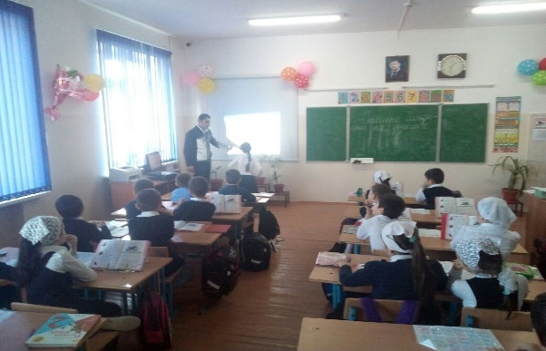 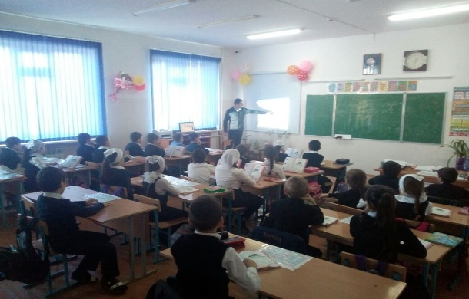

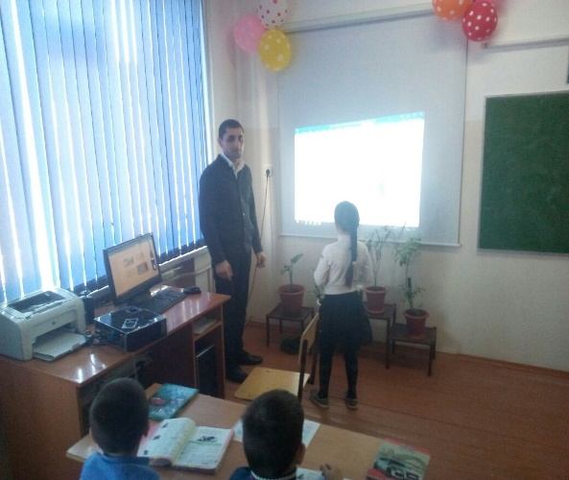 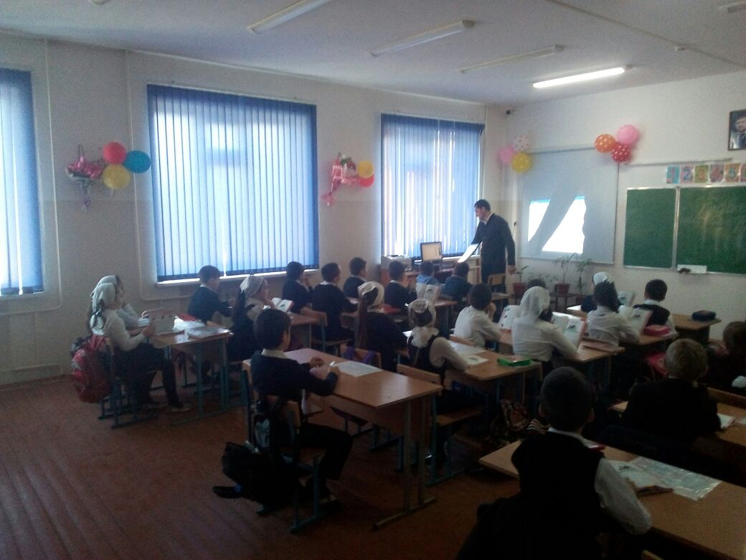

Исполнитель: зам.дир по ОБЖ М.М. Абдурахманов